МУНИЦИПАЛЬНОЕ КАЗЁННОЕ ОБЩЕОБРАЗОВАТЕЛЬНОЕ УЧРЕЖДЕНИЕ
«СРЕДНЯЯ ОБЩЕОБРАЗОВАТЕЛЬНАЯ ШКОЛА № 11»
г. Избербаша, Республики Дагестан
email: zaira56@mail.ru тел. 2-45-87

На основании Приказа от 10 декабря 2013 г. №1324 «Об утверждении показателей деятельности образовательной организации, подлежащей самообследованию» в МКОУ «СОШ №11» проведено самообследование.

ПОКАЗАТЕЛИ
ДЕЯТЕЛЬНОСТИ МКОУ «СОШ «11»,
ПОДЛЕЖАЩИЕ САМООБСЛЕДОВАНИЮ В 2018-19 уч.г.

№п/п | Показатели | Единица измерения
1. | Образовательная деятельность
1.1 | Общая численность учащихся | 1544 ч
1.2 | Численность учащихся по образовательной программе начального общего образования | 817 ч
1.3 | Численность учащихся по образовательной программе основного общего образования | 635 ч
1.4 | Численность учащихся по образовательной программе среднего общего образования | 92 ч
1.5 | Численность/удельный вес численности учащихся, успевающих на«4»и«5»по результатам промежуточной аттестации, в общей численности учащихся | 634ч/ 41%
1.6 | Средний балл государственной итоговой аттестации выпускников 9 класса по русскому языку | 29 балл
1.7 | Средний балл государственной итоговой аттестации выпускников 9 класса по математике | 21 балл
1.8 | Средний балл единого государственного экзамена выпускников 11 класса по русскому языку | 56,8
1.9 | Средний балл единого государственного экзамена выпускников 11 класса по математике | 3,9 – баз,  45 – проф.
1.10 | Численность/удельный вес численности выпускников 9 класса, получивших неудовлетворительные результаты на государственной итоговой аттестации по русскому языку, в общей численности выпускников 9 класса | 0/0%
1.11 | Численность/удельный вес численности выпускников 9 класса, получивших неудовлетворительные результаты на государственной итоговой аттестации по математике, в общей численности выпускников 9 класса | 0/0%
1.12 | Численность/удельный вес численности выпускников 11 класса, получивших результаты ниже установленного минимального количества баллов единого государственного экзамена по русскому языку, в общей численности выпускников 11 класса | 0%
1.13 | Численность/удельный вес численности выпускников 11 класса, получивших результаты ниже установленного минимального количества баллов единого государственного экзамена по математике, в общей численности выпускников 11 класса | 2/4%
1.14 | Численность/удельный вес численности выпускников 9 класса, не получивших аттестаты об основном общем образовании, в общей численности выпускников 9 класса | 0/0%
1.15 | Численность/удельный вес численности выпускников 11 класса, не получивших аттестаты о среднем общем образовании, в общей численности выпускников 11 класса | 2/4%
1.16 | Численность/удельный вес численности выпускников 9 класса, получивших аттестаты об основном общем образовании с отличием, в общей численности выпускников 9 класса | 17/13,6%
1.17 | Численность/удельный вес численности выпускников 11 класса, получивших аттестаты о среднем общем образовании с отличием, в общей численности выпускников 11 класса | 5/11%
1.18 | Численность/удельный вес численности учащихся, принявших участие в различных олимпиадах, смотрах, конкурсах, в общей численности учащихся | 358/23%
1.19 | Численность/удельный вес численности учащихся - победителей и призеров олимпиад, смотров, конкурсов, в общей численности учащихся, в том числе: | 159/ 10 %
1.19.1 | Регионального уровня | 17/1,1%
1.19.2 | Федерального уровня | 1 /0,06%
1.19.3 | Международного уровня | 0/0%
1.20 | Численность/удельный вес численности учащихся, получающих образование с углубленным изучением отдельных учебных предметов, в общей численности учащихся | 0/0%
1.21 | Численность/удельный вес численности учащихся, получающих образование в рамках профильного обучения, в общей численности учащихся | 88 /5,2%
1.22 | Численность/удельный вес численности обучающихся с применением дистанционных образовательных технологий, электронного обучения, в общей численности учащихся | 0/0%
1.23 | Численность/удельный вес численности учащихся в рамках сетевой формы реализации образовательных программ, в общей численности учащихся | 0/0%
1.24 | Общая численность педагогических работников, в том числе: | 81
1.25 | Численность/удельный вес численности педагогических работников, имеющих высшее образование, в общей численности педагогических работников | 69 /85 %
1.26 | Численность/удельный вес численности педагогических работников, имеющих высшее образование педагогической направленности (профиля), в общей численности педагогических работников | 69 /85 %
1.27 | Численность/удельный вес численности педагогических работников, имеющих среднее профессиональное образование, в общей численности педагогических работников | 12 /14,8%
1.28 | Численность/удельный вес численности педагогических работников, имеющих среднее профессиональное образование педагогической направленности (профиля), в общей численности педагогических работников | 12 /14,8%
1.29 | Численность/удельный вес численности педагогических работников, которым по результатам аттестации присвоена квалификационная категория, в общей численности педагогических работников, в том числе: | 55/67,9%
1.29.1 | Высшая | 28/34,5%
1.29.2 | Первая | 27/33,3%
1.30 | Численность/удельный вес численности педагогических работников в общей численности педагогических работников, педагогический стаж работы которых составляет: | человек/%
1.30.1 | До 5 лет | 16/19,7%
1.30.2 | Свыше 30 лет | 16 /19,7%
1.31 | Численность/удельный вес численности педагогических работников в общей численности педагогических работников в возрасте до 30 лет | 17/20,9/%
1.32 | Численность/удельный вес численности педагогических работников в общей численности педагогических работников в возрасте от 55 лет | 18 /22,2%
1.33 | Численность/удельный вес численности педагогических и административно-хозяйственных работников, прошедших за последние 5 лет повышение квалификации/профессиональную переподготовку по профилю педагогической деятельности или иной осуществляемой в образовательной организации деятельности, в общей численности педагогических и административно-хозяйственных работников | 71 /87,6%
1.34 | Численность/удельный вес численности педагогических и административно-хозяйственных работников, прошедших повышение квалификации по применению в образовательном процессе федеральных государственных образовательных стандартов, в общей численности педагогических и административно-хозяйственных работников | 71 /87,6%
2. | Инфраструктура
2.1 | Количество компьютеров в расчете на одного учащегося | 0,06
2.2 | Количество экземпляров учебной и учебно-методической литературы из общего количества единиц хранения библиотечного фонда, состоящих на учете, в расчете на одного учащегося | 9
2.3 | Наличие в образовательной организации системы электронного документооборота | да
2.4 | Наличие читального зала библиотеки, в том числе: | нет
2.4.1 | С обеспечением возможности работы на стационарных компьютерах или использования переносных компьютеров | нет
2.4.2 | С медиатекой | нет
2.4.3 | Оснащенного средствами сканирования и распознавания текстов | нет
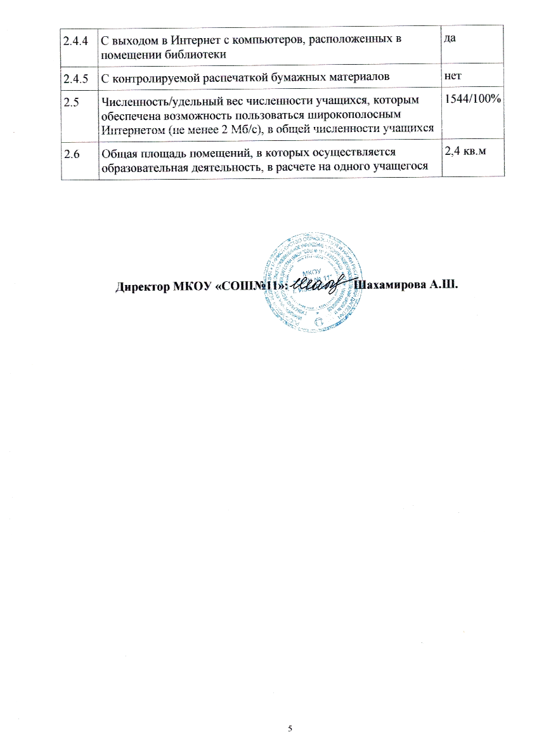  2.4.4 | С выходом в Интернет с компьютеров, расположенных в помещении библиотеки | да
2.4.5 | С контролируемой распечаткой бумажных материалов | нет
2.5 | Численность/удельный вес численности учащихся, которым обеспечена возможность пользоваться широкополосным Интернетом (не менее 2 Мб/с), в общей численности учащихся | 1544/100%
2.6 | Общая площадь помещений, в которых осуществляется образовательная деятельность, в расчете на одного учащегося | 2,4 кв.м

Директор МКОУ «СОШ№11»: Шахамирова А.Ш.

